НАРОДНО ЧИТАЛИЩЕ „ПРОСВЕТА 1927” ВАРНА

ОТЧЕТЕН ДОКЛАД
на Настоятелството на
НЧ “Просвета 1927” за 2018г.

Снимка на читалището
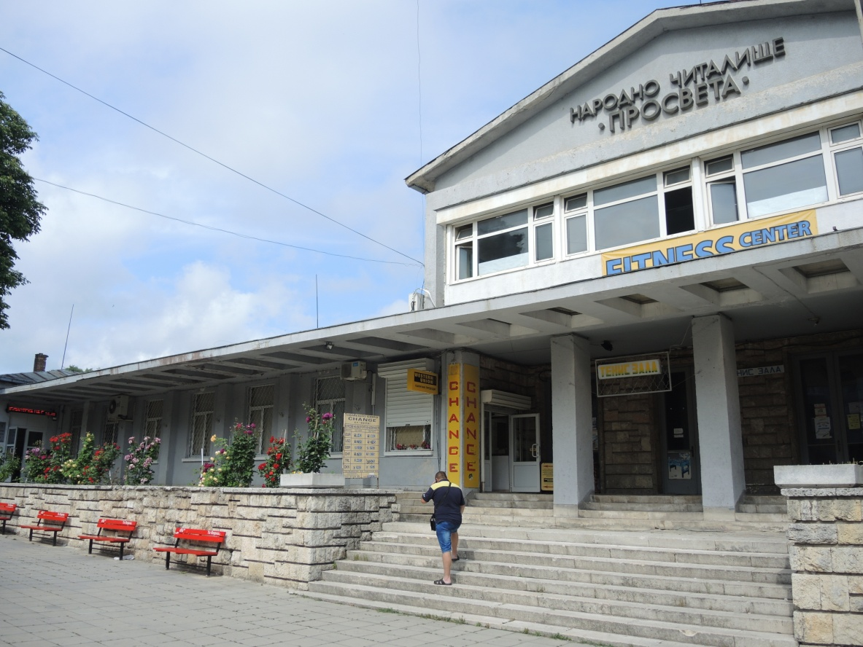

Уважаеми дами и господа,
За мен е чест и удоволствие да застана днес пред вас със задачата да отчета работата на читалище „Просвета 1927” в рамките на отчетния период. В навечерието на 91 годишнина на нашето читалището, ние отново ще говорим за неговото настояще и бъдеще, за неговите перспективи за развитие.
През изминалия период читалищния екип състоящ се от: Настоятелство, служители, творци, художествени ръководители и преподаватели, възпитаници и самодейци направиха необходимото да осъществят заплануваните и съществуващи отдавна във времето традиционни прояви и планове, свързани с любителското творчество, културния календар и състоянието на читалищната база. За да се срещнат отново традиционното и новото в читалището, за да бъде то винаги актуално и да остава модерно и привлекателно. За да се създават и поддържат условия за среща на поколенията чрез различни форми на общуване с изкуството. За да се реализират неизчерпаемите възможностите за учене през целия живот и много други инициативи.
През периода Настоятелството проведоха 7 заседания и 1 годишно отчетно събрание
Въпросите, които се обсъждаха на тези заседания бяха:
- Самоиздръжка и самофинансиране
- Учебно творчески сезон
- Културен календар
- Кандидатстване и участие в проектни дейности
- Текущи ремонти и дейности свързани с опазване на сградите
- Разглеждане молби и срещи с наематели
Ще ви запозная с детайлите по дейности.
БИБЛИОТЕЧНО ИНФОРМАЦИОННО ОБСЛУЖВАНЕ
Библиотекари: Живка Минева и Милена Кирилова и Миглена Стоичкова.
Библиотеката на нашето читалище е образец за това, как трябва да изглежда една читалищна библиотека. Редовното закупуване на нови книги, предлагането на интернет и различни информационни и копирни услуги я утвърди като необходим информационен център за жителите от квартала.
Нашата библиотека предлага:
- автоматизирано книгозаемане, интернет каталог – достъпен on-line –по всяко време на денонощието, on-line проверка на дължими книги от читателите, работещ интернет център – много популярен сред децата, но вече и сред възрастните, които свикнаха да ползват ел.поща, да търсят работа в интернет или просто да комуникират по скайп и фейсбук, извършване на информационни, копирни, печатни и др. услуги.
Предвиждаме развитие на филиал на библиотеката на ул. Лерин, като там наблегнем на работата с деца и подрастващи, тяхното приобщаване към книгата и четенето.
Библиотечен Фонд – 41 167 библиотечни единици,
Читатели – 2516, Набавени библиотечни документи – 668, актуализиран софтуер и закупен нов модул за електронно обслужване на потребители
Посещения в заемна и електронна читалня– 43 280 (средно по 180човека/ден)
Наблюдава се една тенденция на увеличение на библиотечен фонд и постоянен поток читатели и ползватели на електронни услуги, които са основните показатели за ефективността в работата на една библиотека.

ГАЛЕРИЯ “Аспарухово АРТ”
Откритата в 2012г. Галерия Галерист – Живко Дончев – скулптор, местен творец, който започна професионално разработване на тази дейност. През 2018г културния план на галерията изглежда така:
- Изложби: Христо Керин, бургаски автори, Петър Чиновски, Максим Кисилов и майсторски клас, Изложба портрети български просветители

Камерна сцена

ЛЮБИТЕЛСКО И ХУДОЖЕСТВЕНО ТВОРЧЕСТВО
ПОСТОЯННО ДЕЙСТВАЩИ КОЛЕКТИВИ И ШКОЛИ:
- ДТС„Аспаруховче” с ръководители Н.Николов и З.Георгиева
- Клуб “На мегдана” народни танци – ръководител Н.Николов
- Модерен балет „Делфин” с ръководител Христина Апостолова
- Школа по класически балет с ръководител Мария Валентинова
- Школа по рисуване „Шарена палитра” с р-л Ренета Павлова
- Карате „Годжу-рю” с треньор Ангел Попов
- Джудо и айкидо с р-тел Динко Гигов
ХУДОЖЕСТВЕНА САМОДЕЙНОСТ
- Фолклорна формация”Авлига” с диригент Петя Василева
- Хор „Аспаруховски бриз”с диригент Катя Бончева
- ТА “Фолклорни ритми” с ръководители З.Георгиева и Н.Николов
- Клуб „На мегдана” с ръководител Н.Николов

РАБОТА ПО ПРОЕКТИ
Периодът, който отчитаме бе благоприятен и наситен с проекти и признание за нашата работа. Въпреки, че винаги може повече, а ние определено можем повече. По значими от проведените мероприятия и награди са:
2018година
Четвърто издание на Международен фестивал на компютърното изкуство FUTURO
- Квалификационен курс към ББИА Е-правителство
- Целеви средства за закупуване на литература от Община Варна
- Финал Проект Растеж
- Обновяване софтуера на библиотеката и предлагане на нови електронни услуги за потребителите
- Участие на ТК Мегдана в международен фестивал в Словения
- Турне на хор Аспаруховски бриз и ФФ Авлига в Пер ле Фонтен Франция
- Семинар на читалищни дейци в Одеса, Украйна
- Участия на ДТС Аспаруховче и ДВГ Изворче на варненска и родна сцени
- Изложби на школата по изобразително изкуство Шарена палитра

РЕМОНТНИ ДЕЙНОСТИ
Тези дейности винаги са приоритетни в работата на читалищното ръководство. Тъй като базата е голяма и през изминалите години Настоятелството, непрекъснато търси възможности за допълнително финансиране от Община Варна и Министерство на културата за ремонтни дейности. Отчитайки приоритетите в държавата, ситуацията на свития културен пазар, постигнатото до момента оценяваме като много важно за развитието на нашето читалище. И през този период Настоятелството обръщаше внимание главно на мениджърското отношение към стопанисване на читалищната собственост и всички обстоятелства произлизащи от това.
И за следващата година предстоят ремонтни дейности и в основна сграда и сграда филиал. Важни и неотложни за съжаление години наред са изграждане на рампа за инвалиди, ремонт на козирката на сградата, довършване ремонтът на филиала, но най-важната задача през всички години остава ремонтът на КИНОСАЛОНА.
Взаимоотношенията с наемателите на читалището и през тези три години се градяха на основа - диалогичност. Нашите наематели винаги са били много отговорни по отношение стопанисването на помещенията, които ползват. Много е важно читалищното ръководство и наемателите да имат еднакво мислене и действия по отношение на базата, за да можем по-лесно да поддържаме сградата и приходящите площи. Всяка година поставя различни проблеми. Още веднъж подчертавам, че за Настоятелството е важно, първо наемателите да бъдат добри стопани и дейността, която извършват да е полезна за хората от квартала.

Уважаеми дами и господа,
Както и преди, така и до днес читалище “Просвета1927” е припознато като представител на гражданското общество в местната ни общност. Нашата цел, както и на предшествениците ни е то да бъде използвано не само като място за събиране на хора с общи интереси в областта на изкуството, а и като доброволно сдружение на активни граждани, за да изпълнява по широки и по отговорни социални функции в помощ на населението. За да бъде популярна нашата дейност, е необходимо да разширяваме кръга от ползватели на читалищната дейност и на читалищните услуги, непрекъснато да повишаваме компетентността и професионализма на читалищният екип, да използваме максимално възможностите на информационните технологии, да привличаме съмишленици, дарители, доброволци, и много и нови приятели.
И в заключение, позволете ми да благодаря на художествените ръководители, възпитаниците и самодейците за успехите им, на наемателите за съвместната ни работа, на Община Варна Дирекция Култура и районна администрация Аспарухово за съдействието, което ни оказват, на дарителите и спомоществователите, на всички, които ни помагат да осъществяваме мечтите си.
Специални благодарности на членовете на Настоятелството за неговата всеотдайност и разбиране на проблемите, на читалищните служители за инициативността и професионализма им.
Специални благодарности на Районния съюз на пенсионерите 2004 район Аспарухово за съвместните прояви, които реализираме – няма мероприятие на район Аспарухово и в общински мащаб, в което да не участваме заедно.
Накрая пожелавам на всички нас, здраве, творческа енергия, много работа, много нови инициативи и много признания за общия ни труд.
Благодаря за вниманието!

Народно читалище „Просвета 1927” Варна
кв. Аспарухово, ул. Народни будители-1, тел: 052/370-934,
www.prosveta-varna.eu, e-mail: prochi@abv.bg

ПЛАН за работа

на НЧ “Просвета 1927” през 2019г.

Като традиционна обществена и културна организация на територията на кв.Аспарухово и през 2019г. НЧ "Просвета 1927" ще продължи да работи по създаване, опазване и разпространение на духовна и материална култура. За провеждане на националната и регионална културна политика на Република България, Община Варна и Район "Аспарухово". За активизиране на местната общност в процеса на изграждане на гражданското общество. Ще продължи да работи за откриване и насочване на таланта и творчеството в личността и групата. Насърчаване на четенето и отношението към книгата, в създаване на конкурентни условия, и ефективност. Въз основа на проучване на потреблението и търсенето ще разкрива нови дейности и услуги. Ще кандидатства и реализира проекти на регионално, национално и международно ниво, за осъществяване на иновации чрез различни програми. Като носител на престижни награди през годините НЧ „Просвета 1927" ще продължава да защитава името и мястото си в културния живот на Варна. През 2019година дейността на читалището ще се извършва в пет основни направления
- БИБЛИОТЕЧНА ДЕЙНОСТ

  - Читалищната библиотека ще продължи работата си по обслужване на населението с литература, периодика и електронни услуги, като подобри качеството на предлаганите услуги.
  - Ще продължи с автоматизирането на библиотечните процеси, като се увеличат видовете и броя на модулите на библиотечната програма, подходящи за нуждите на читалището, библиотеката и ползвателите.
  - Ще се търсят допълнителни форми на библиотечно и информационно обслужване в полза на читателите и особено учащите, за поощряване на четенето, ползването на библиотеката и развлекателни прояви, свързани с книгата, четенето и писането на литературни произведения.
  - Ще се предлагат повече специализирана информация и достъп до е-сайтове с цел максимално обслужване на гражданите
  - Ще се разширят възможностите за обслужване на граждани в неравностойно положение - социално и физическо.
  - През 2019г. ще се профилира работата на филиала на библиотеката като библиотечно- информационен център и център за услуги

II.ХУДОЖЕСТВЕНА САМОДЕЙНОСТ И ШКОЛА ПО ИЗКУСТВАТА
През 2019г. продължават своята дейност традиционните състави и школи. Приоритетно се работи с детски и младежки формации, съобразени с интересите и търсенето на участниците.

Любителски състави

Детски танцов състав „Аспаруховче"
Танцов ансамбъл „Фолклорни ритми"
Фолклорен клуб „На мегдана"
Фолклорна формация „Авлига"
Смесен хор „Аспаруховски бриз"
Кръжок по национална шевица „Райна Княгиня”

Образование в областта па изкуствата

/Приложение: График за Учебно-творческа 2018 - 2019г./

III.ХУДОЖЕСТВЕНА ГАЛЕРИЯ - Аспарухово Арт
Художествената галерия на НЧ „Просвета 1927" „Аспарухово Арт" е вече фактор в галерийния живот на Варна. През изминалата година Галерията разшири и обогати творческия си афиш. създаде възможности за изложби на младите художници и творци от страната и чужбина. Галерията създаде и осъществява с финансовата подкрепа на Фонд Култура международния фестивал на дигитални изкуства"FUTURO". И през 2019г. ще се вписваме в афиша на градската художествена галерия община Варна, за да може тази културна дейност да се пренесе от центъра до периферията на града и обратно

IV.КУЛТУРНИ ПРОДУКТИ И КУЛТУРЕН КАЛЕНДАР
      - Галерия Аспарухово Арт – по специален плен – изложби и срещи
      - Фолклорно образователни спектакли на ФФ «Авлига и ТА «Фолклорни ритми
      - Образователно-развлекателни програми за представяне на празничен обреден календар
      - Пленер и литературен конкурс «От дрегата страна на моста»
      - Традиционен празник «Аспарухово пее и танцува»
      - Международен фестивал на дигиталните изкуства /МФДИ/ FUTURO
      - Конкурс за любителски клубове „На мегдана край морето”
      - Ежегоден културен календар и специални планове за различни чествания, годишншнини ш съвместни творчески дейности с други културни и тверчески организации и институции

V.ДОПЪЛНИТЕЛНИ ДЕЙНОСТИ

        - Кандидатстване и участие на читалището като координатор или партньор в различни проекти и програми свързани с културни, между културни и образователни идеи и инициативи
        - Представяне на дебютни състави и продукти
        - Програми свързани със занаяти, туризъм и социални дейности
        - Отдаване под наем за стопанисване и подпомагане, тези помещения и площи на читалището, които са самостоятелни и не затрудняват основните читалищни дейности.
        - Стопанисване по възможно най-добрия начин земята, принадлежаща на читалището
        - Лятна работа на съставите и участие в различни програми и фестивали
        - Презентиране и осъществяване на съвместни събития за общността (Аспарухово като част от културната и социална карта на Варна).
        - Иновации в работата на читалище «Просвета 1927» и ползване на практически съвременни аидуо-визуални икомпютърни техники и технологии, за постигане на ефективност в работата

VI. НЕОБХОДИМА ФИНАНСОВА ПОДКРЕПА ОТ ОБЩИНА ВАРНА ЗА ИЗПЪЛНЕНИЕ НА ПЛАНИРАНИТЕ ДЕЙНОСТИ

За ремонтни дейности основна сграда и сграда филиал - 45 000лв
За Традиционен празник на района „Аспарухово пее и танцува 2019"- 10 000лв

За Библиотечна и информационна дейност - 5 000лв

За Културен календар - 5 000лв

Всичко искана финансова помощ от Община Варна - 65 000лв

Предложението за дейността на НЧ „Просвета 1927" е създадено на основа Програма на НЧ„Просвета 1927" 2016-2019г. и одобрено за внасяне в Община Варна с Протокол №3/29.03.2018г.

Изготвил: Любка Тодорова чит.секретар

